ЧЕЛЯБИНСКАЯ ОБЛАСТЬ

АДМИНИСТРАЦИЯ
ЗЛАТОУСТОВСКОГО ГОРОДСКОГО ОКРУГА
РАСПОРЯЖЕНИЕ

23.12.2024 г. | № | 3704-р/АДМ
г.Златоуст
О перспективном (годовом)
плане работы администрации Златоустовского городского округа
на 2025 год

Учитывая предложения заместителей главы Златоустовского городского округа, советников главы Златоустовского городского округа, руководителей структурных подразделений и отраслевых органов администрации Златоустовского городского округа:
1. Утвердить Перспективный (годовой) план работы администрации Златоустовского городского округа на 2025 год (приложение).
2. Начальнику отдела по общим вопросам администрации Златоустовского городского округа Остапенко Е.Г. поставить на контроль выполнение настоящего распоряжения.
3. Снять с контроля распоряжение администрации Златоустовского городского округа от 20.12.2023 г. № 4055-р/АДМ «О перспективном плане работы Администрации Златоустовского городского округа на 2024 год».
4. Пресс-службе администрации Златоустовского городского округа (Валова И.А.) разместить настоящее распоряжение на официальном сайте Златоустовского городского округа в сети «Интернет».
5. Организацию и контроль выполнения настоящего распоряжения возложить на заместителя главы Златоустовского городского округа по общим вопросам Ганеева Ю.А.

Глава  Златоустовского городского округа | 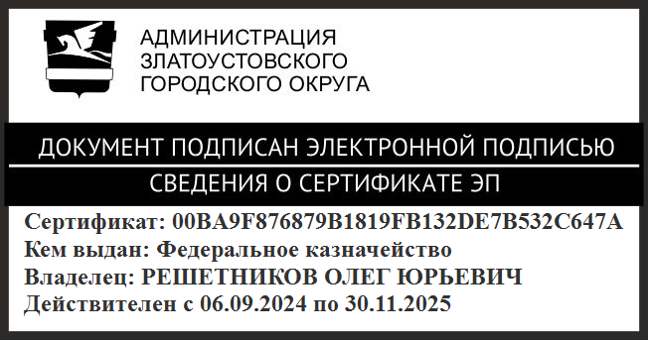 | О.Ю. Решетников

